Reglement Provinciaal Kampioenschap 20 meter
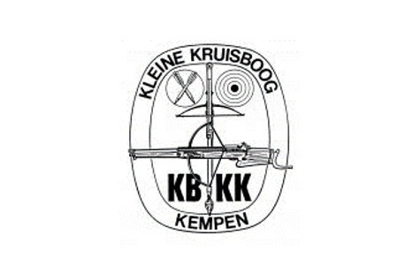

- Het provinciaal kampioenschap wordt jaarlijks ingericht onder bescherming van de Kempische Bond der Kleine Kruisboogmaatschappijen (KBKK) en het Antwerps Kruisboog Verbond (AKV).

- De inrichting van deze wedstrijd zal om beurten door één van beiden worden verzorgd.

- Alle schutters die aangesloten zijn bij een kruisboogvereniging uit de provincie Antwerpen (of in de provincie Antwerpen wonen) kunnen hieraan deelnemen.

- De wedstrijd wordt ingericht op een weekend naar keuze. De inschrijvingsuren zijn op zaterdag van 15 tot 19 uur en op zondag van 10 tot 18 uur.

- De inleg voor dit kampioenschap bedraagt € 4. Deze kan na overleg met beide bonden worden aangepast.

- Indeling der schutters
  - De schutters van de KBKK schieten in hun eigen categorie Ere, A, B, C of S-reeks (met steun).

  - Schutters van het AKV schieten in de categorie ERE, A, B, C of S-reeks (met steun) volgens hun gemiddelde van LUK “de Beker van Vlaanderen”.

- Schutters van clubs die niet aangesloten zijn bij één van beide bonden (bv. Den Crans) zullen ingedeeld worden volgens hun gemiddelde van LUK “de Beker van Vlaanderen”.

Schutters van (kruisboog)verenigingen die een andere discipline
beoefenen dan de 20 meter schieten in de categorie waarin ze in hun
eigen verbond zijn ingedeeld.

8)De schietreglementen zijn deze, eigen aan beide bonden. De
inrichtende bond bepaalt op welke roos geschoten wordt (kleine of
grote roos).

9)De wedstrijd wordt verschoten over 4 proefschoten en tien tellende
schoten (5X2 blazoenen of bij automatische banen 10X1) + een
kampschot.
Een schot buiten de 6 of een schot op een ander doel telt voor 5.

10)Prijzen : het inleggeld is volledig voor de inrichtende vereniging.
De vereniging zorgt hiermee minimaal voor volgende prijzen :
  - één bijzondere prijs (medaille, beker, …) voor de algemene provinciale kampioen (hij/zij die het hoogst aantal punten op 100 schiet).
  - één bijzondere prijs voor de jeugd (m/v). Dit zijn de schutters van 21 jaar of jonger (het geboortejaar is bepalend).
  - één bijzondere prijs (bv. oorkonde) voor de beste schutter van de S-categorie die met steun schieten. Dit zijn de schutters van 60 jaar of ouder (het geboortejaar is bepalend) EN een jaargemiddelde van 108 (kbkk grote roos) of 89 (LUK kleine roos) en lager.
  - één bijzondere prijs (bv. oorkonde) voor de winnaar in de categorie ERE, A, B, C
  - één bijzondere prijs voor de beste ploeg per zestal.

Bij gelijkheid van punten beslist het kampschot bij individuele prijzen.
Bij gelijkheid van punten tussen clubs wint de club, waarbij het verschil tussen de hoogste en de laagste punten van de schutters van het zestal het minst bedraagt. Nadien beslissen de afschoten.

- geldprijzen : - 2/3de van de schutters per categorie heeft prijs.
- de laagste prijs is minimum € 2.
- gelijke getallen krijgen dezelfde geldprijs.
60 % van het inleggeld is bestemd voor geldprijzen,
40 % voor de inrichtende vereniging.

11)Uitnodigingen betreffende het provinciaal kampioenschap dienen
verstuurd te worden naar alle aangeslotenen clubs van de KBKK en
het AKV, alsook aan alle andere kruisboogclubs uit de provincie
Antwerpen.

Aangepast in april 2021, augustus 2023 en goedgekeurd door het bestuur van KBKK en AKV

